1. 企业（单位）法人营业执照、组织机构代码证、税务登记证（或三证合一）；

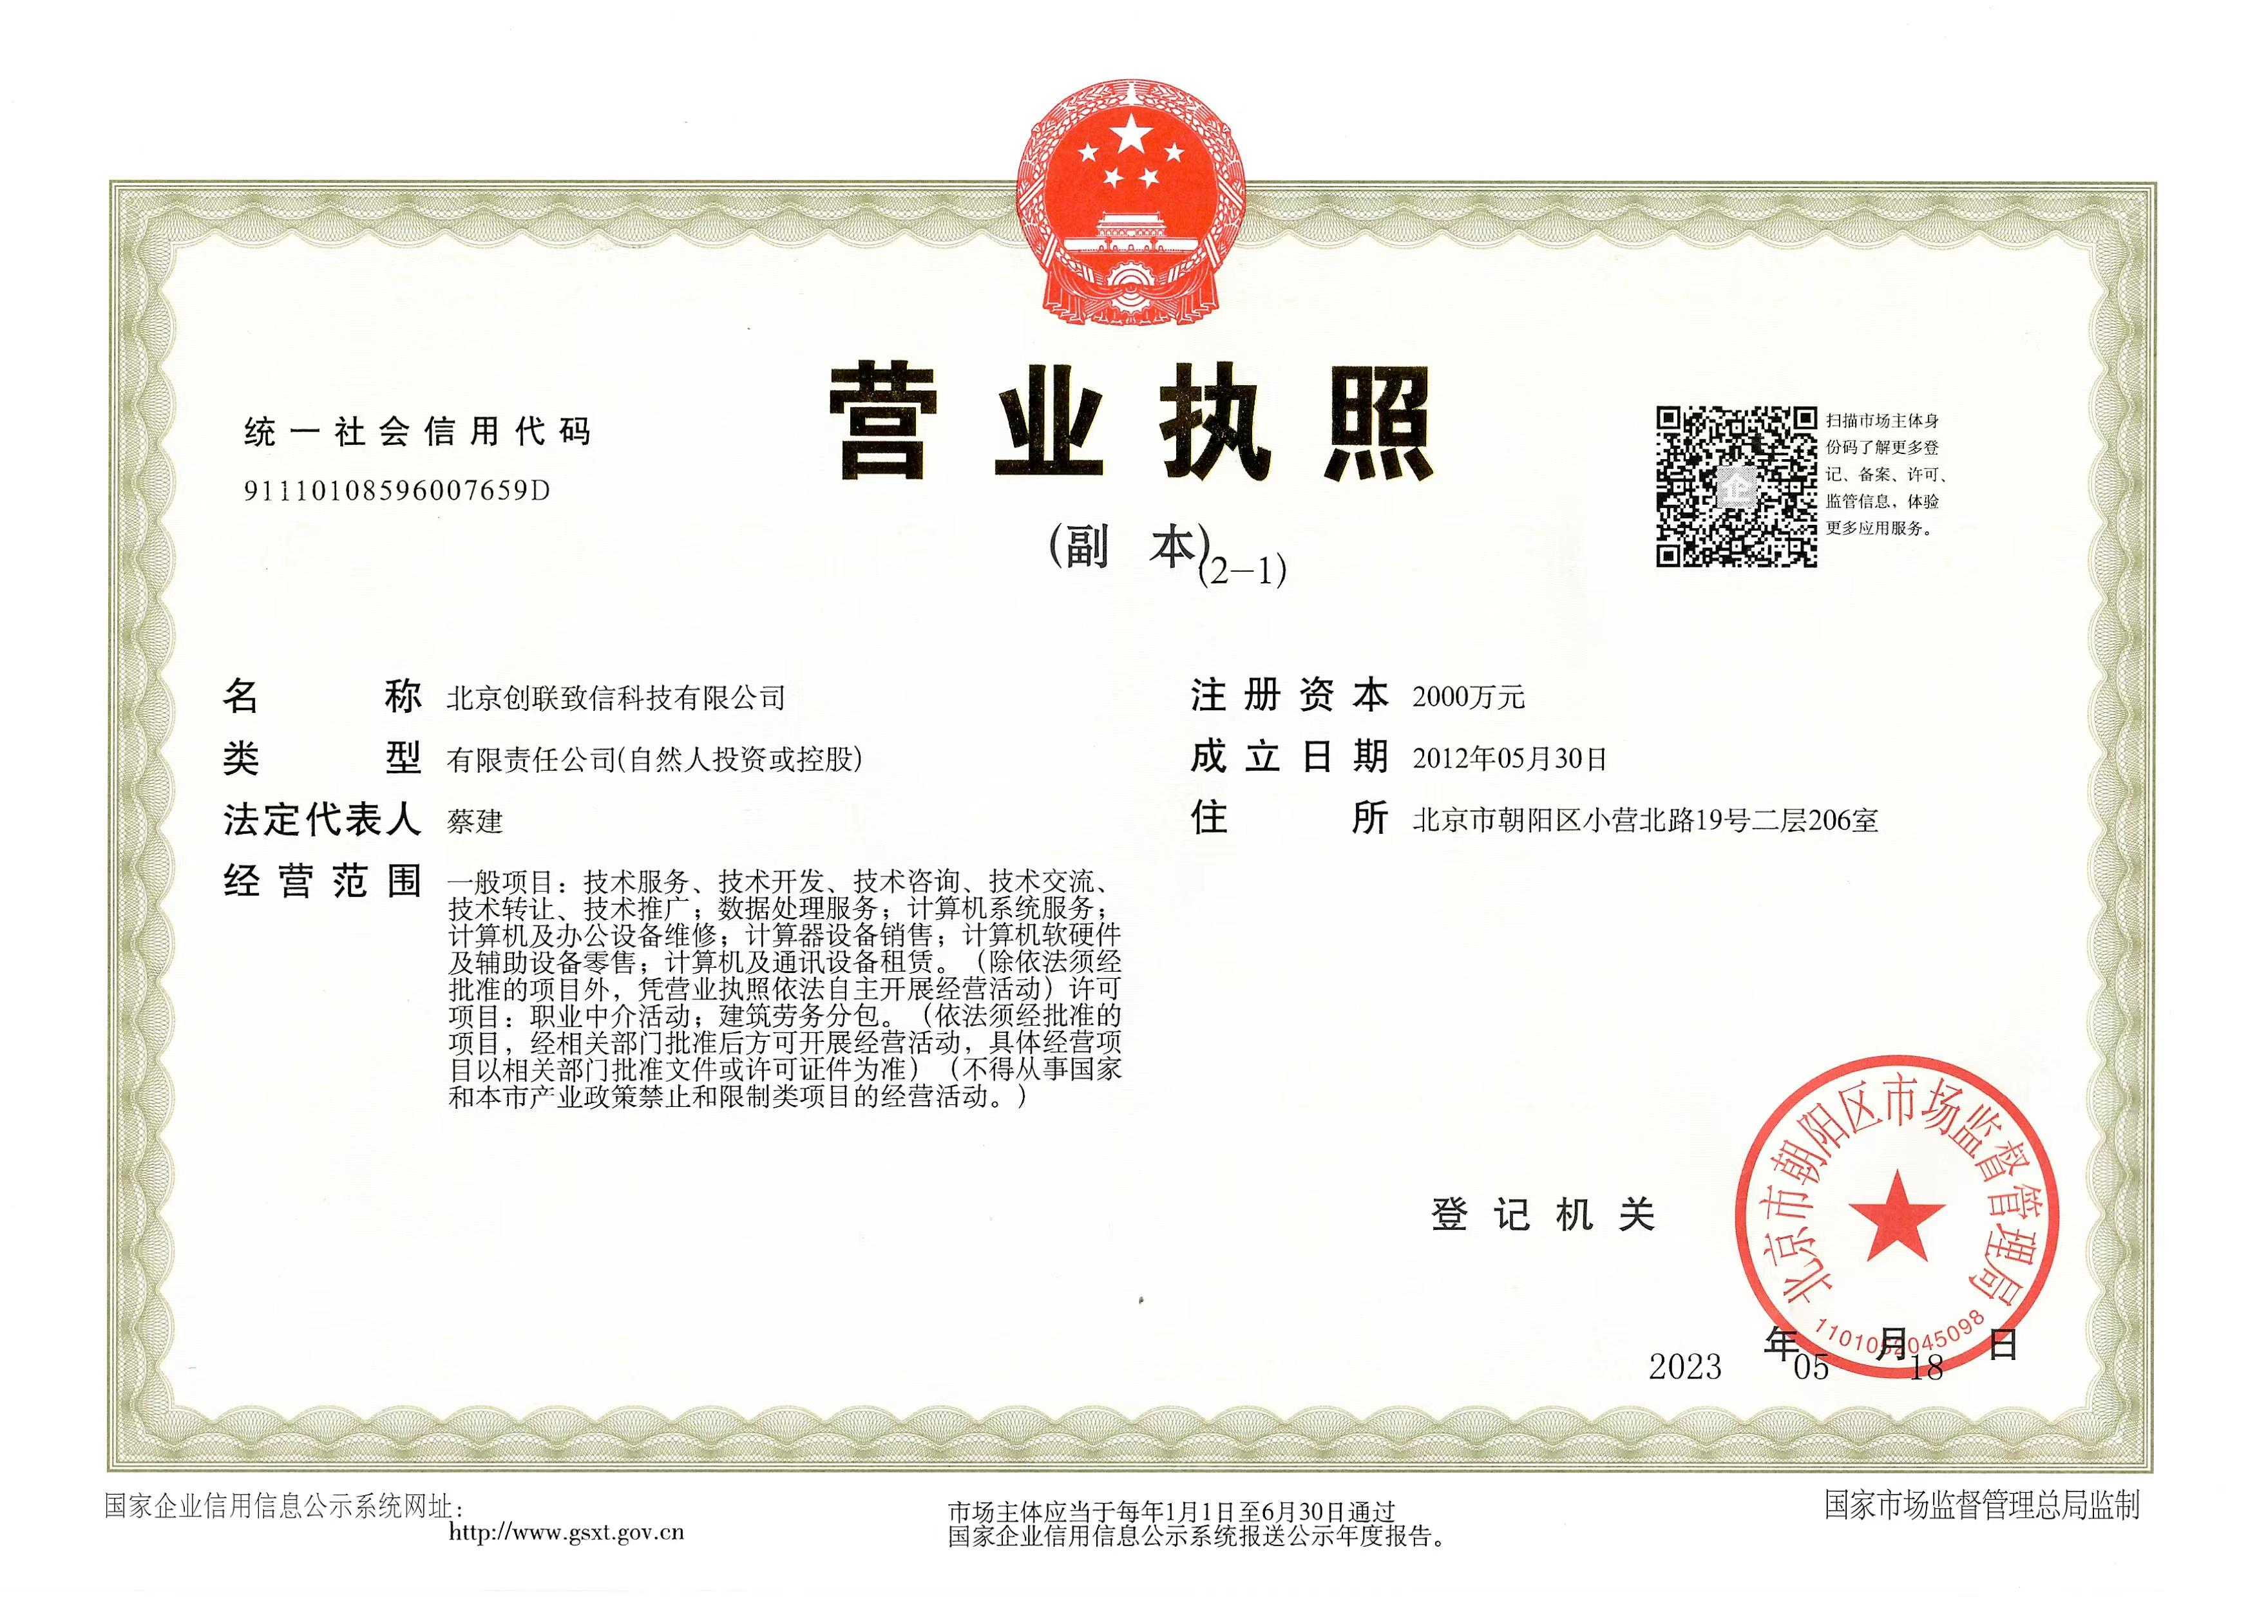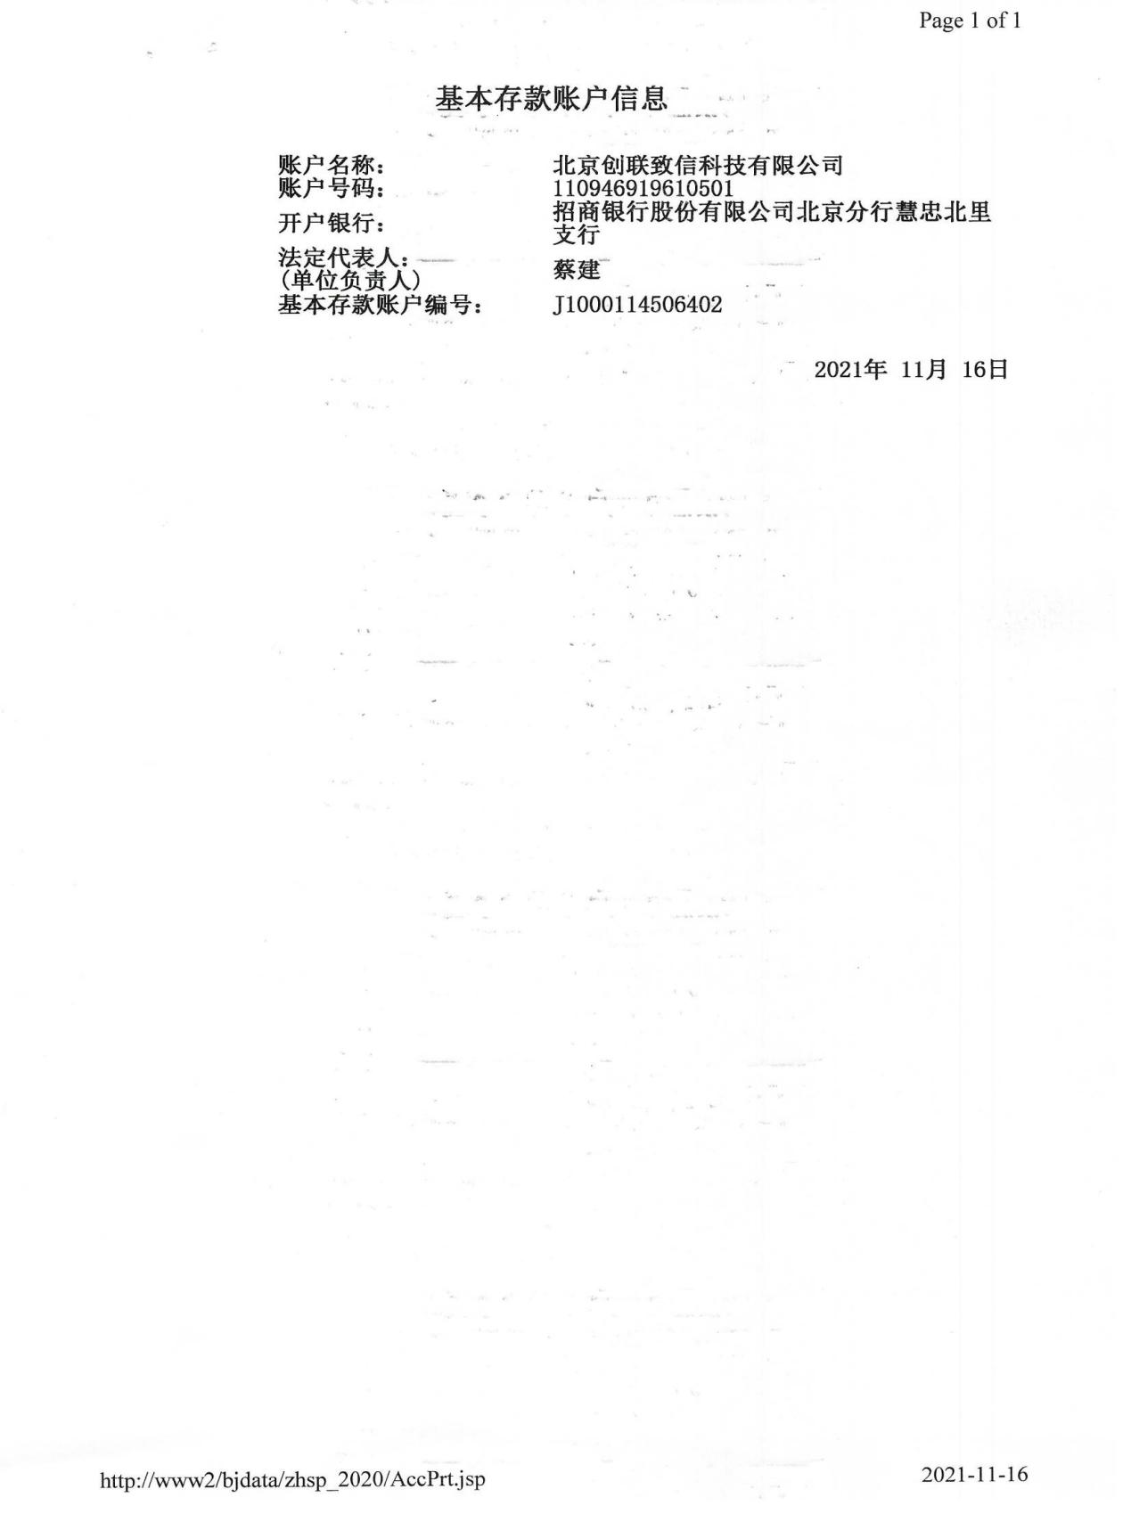

2. 法定代表人身份证明及身份证或法定代表人授权委托书及被委托人身份证；

授权委托书

本人（**蔡建**）系（**北京创联致信科技有限公司**）的法定代表人，现委托（**胡乐怡**）为我方代理人。代理人根据授权，以我方名义签署、澄清、说明、补正、递交、撤回、修改 上海烟草集团有限责任公司上海卷烟厂2024年第一批计算机硬件购置（2023三项计划）项目投标文件、签订合同和处理一切与之有关事宜，其法律后果由我方承担。

委托期限：自签章之日起至项目结束。

代理人无转委托权。

特此声明。

附：委托代理人身份证复印件

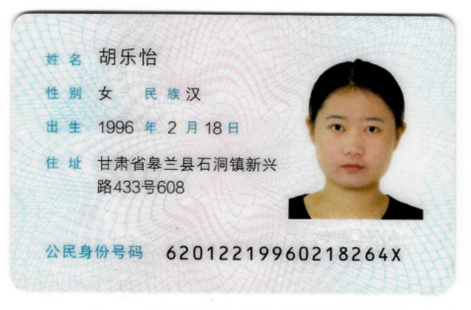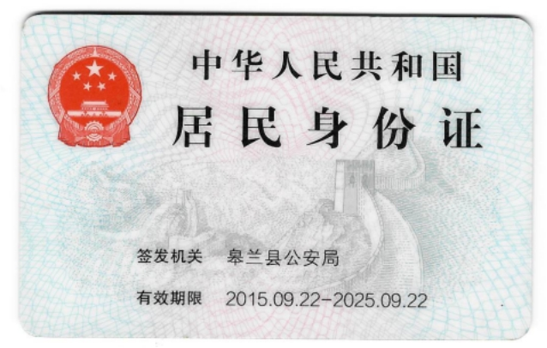

投标人：北京创联致信科技有限公司（盖单位章）

法定代表人： （签字或盖章）

委托代理人： （签字）

2024年6月12日

**注：如果由投标人的法定代表人签署投标文件的，则不需提供此授权委托书，只需提供法定代表人身份证明。**

1. 本单位“国家企业信用信息公示系统”或“天眼查”查询结果（需使用“发送报告”功能，且查询日期不得早于招标文件起售日）

4.投标人及其法定代表人、主要负责人或实际控制人参加招标活动前3年内[从2021年1月1日起至今；成立时间不足3年的，从成立日期起至今]不得有行贿行为记录；